Le long chemin de l'inclusion : les femmes handicapées dans les politiques de VBG en Afrique
  - Examen de politiques dans 27 pays
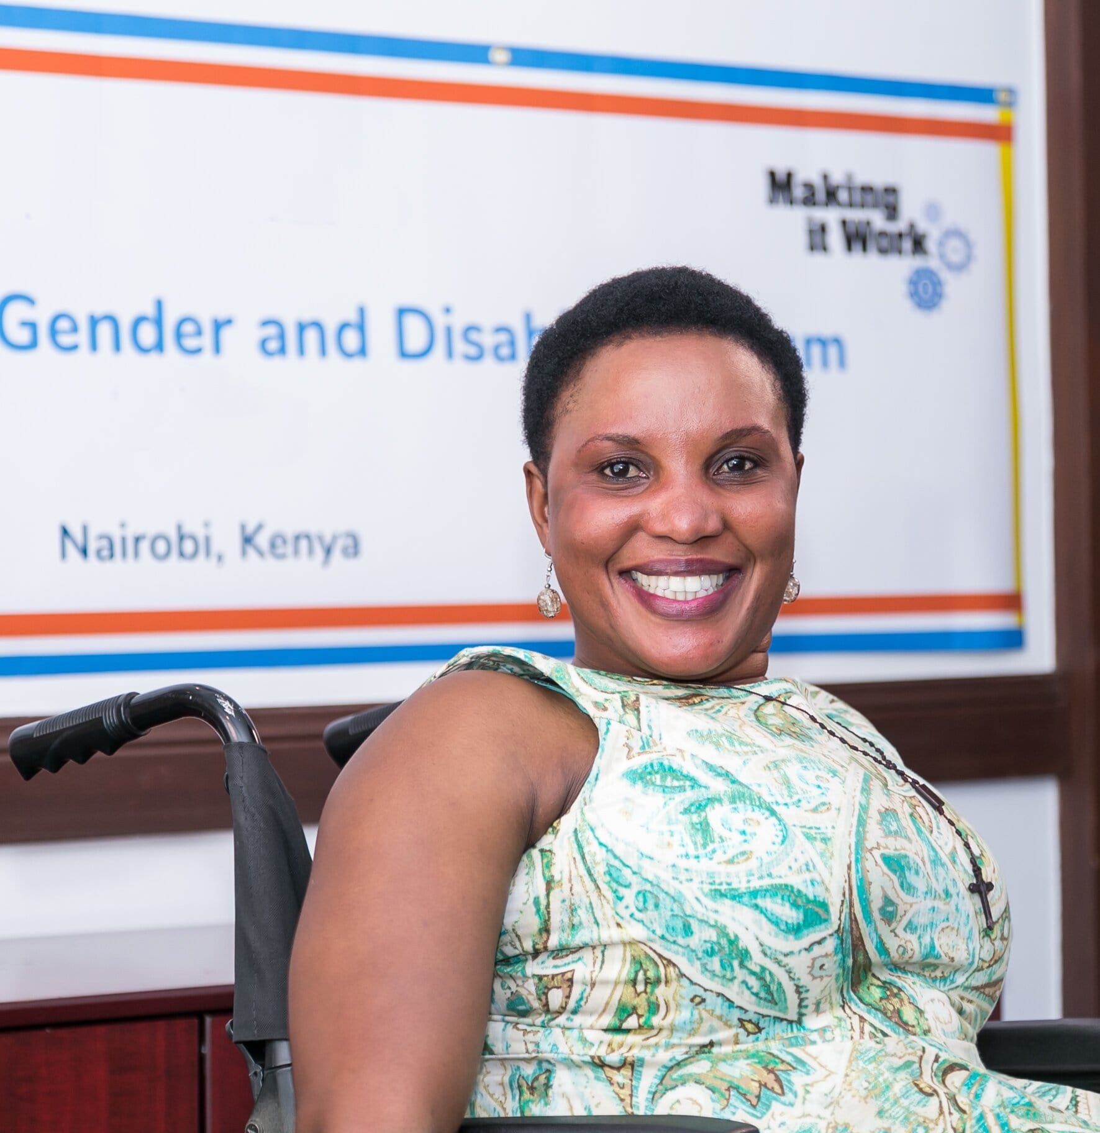
Inès Ayyadi, Sophie Pecourt, Humanité & Inclusion, Making It Work, Projet Genre et Handicap.
Décembre 2020.
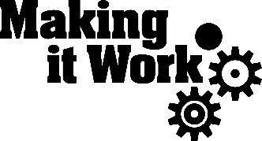
L’heure d’une inclusion réelle
Cet examen vise à mesurer le niveau d'inclusion des femmes handicapées dans les politiques nationales de lutte contre les Violences Basées sur le Genre (VBG) dans les pays africains. Notre analyse a été réalisée à l'aide d'un outil de notation, qui est présenté à la fin du document.
Une femme sur cinq dans le monde vit avec un handicap, pourtant très peu de politiques sont élaborées pour garantir et protéger les droits des femmes handicapées spécifiquement. Bien que certaines politiques contiennent des mesures inclusives des femmes handicapées, qui méritent d'être soulignées, notre étude met en lumière le manque considérable d'inclusion des politiques de lutte contre les VBG sur les 27 pays analysés.
L'inclusion, l'intersectionnalité et la diversité sont aujourd’hui au centre des débats ; les politiques se doivent d’être inclusives et de protéger celles qui sont confrontées à des discriminations intersectionnelles. Pourtant, les femmes handicapées sont invisibles dans les deux tiers des politiques de lutte contre les VBG: notre examen de 27 politiques de VBG à travers le continent africain montre qu'il reste encore un long chemin à parcourir.
Ce document rassemble des éléments pour guider les décideurs et décideuses politiques dans l'élaboration de politiques plus inclusives. Nous espérons également qu'il pourra inciter les organisations de défense des droits des femmes à analyser à leur tour les politiques, car plus l'évaluation de l'exclusion est précise, plus grandes sont nos chances de la corriger.
L'outil de notation a été construit avec la contribution de Lucky Mahenzo Mbonani et de la Professeure Arlene S. Kanter de l'Université de Syracuse, faculté de droit, et avec les conseils des membres du Comité Technique Consultatif de Making It Work.
Contact : Sophie Pecourt, Cheffe de Projet Making It Work: s.pecourt@hi.org
MakingItWork.hi.org

Sommaire
A propos de l’outil 5
Cinq niveaux d’inclusion 5
Catégories d’inclusion 5
Conclusions principales 7
Meilleurs résultats: 7
Moins bons résultats : 8
Score par catégorie : d’une inclusion théorique à une inclusion réelle 10
Gardons espoir 11
Conceptualisation: 11
Données et preuves : 11
Accessibilité et services inclusifs : 11
Participation : 12
Recommandations 12
Outil d’analyse 13
Résultats globaux 15
Liste des politiques analysées 17
Méthode de calcul du score d’inclusion 18
Ressources 18
Crédits 19

A propos de l’outil

Cinq niveaux d’inclusion
27 politiques de lutte contre les Violences Basées sur le Genre ont été analysées. Suite à l’analyse, chaque politique a obtenu un « score d’inclusion ». Ce score illustre dans quelle mesure la politique inclut les femmes handicapées, en utilisant une échelle comprenant 5 niveaux d'inclusion :
- Invisible : Aucune ou peu de mentions des femmes handicapées.
- Sensibilisation : Mention des femmes handicapées, la discrimination est considérée comme importante à combattre mais il n'y a pas de ressources adéquates ni de pratiques spécifiques qui leur sont destinées.
- Inclusion intentionnelle : Les femmes handicapées ne sont pas seulement mentionnées mais ciblées par des mesures spécifiques.
- Inclusion stratégique : Des mesures stratégiques de long terme sont prises pour garantir que les femmes handicapées puissent jouir de leurs droits. Des dispositions de suivi sont adoptées.
- Culture d’inclusion : Les identités multiples des femmes sont prises en compte et soutenues et des processus systémiques pour garantir durablement l’inclusion sont appliqués.

Catégories d’inclusion
L'outil a été construit autour de cinq catégories de questions:
- Conceptualisation : Les questions visent à analyser si la politique fait référence aux femmes handicapées, reconnaît leur vulnérabilité aux VBG et priorise leurs besoins. La politique devrait adopter une approche duale : garantir que les femmes handicapées aient accès à leurs besoins de base dans tous les services sur un pied d'égalité avec les autres femmes, tout en répondant à leurs besoins spécifiques.
- Données et preuves : Les questions visent à analyser si la politique prévoit le recueil de données sur les VBG à l'encontre des femmes handicapées ainsi que de données sur l'accessibilité des services.
- Accessibilité et services inclusifs : Les questions visent à analyser si la politique inclut le concept d'accessibilité à toutes les utilisatrices, et des dispositions spécifiques pour les groupes marginalisés, y compris les femmes handicapées. La politique devrait fournir des instructions sur la fourniture de services et d'informations accessibles. Elle devrait également veiller à ce que les prestataires de services soient formés à travailler avec les femmes handicapées survivantes de VBG.
- Participation et coordination : Les questions visent à analyser si la politique établit des partenariats avec des organisations de femmes handicapées pour développer, appliquer et évaluer les dispositions de la politique. La politique devrait garantir le suivi de la fourniture de services accessibles.
- Mobilisation des ressources: Les questions visent à analyser si des ressources financières dédiées sont mobilisées pour prévenir et répondre aux VBG à l’encontre des femmes handicapées.

Conclusions principales
  - Un long chemin à parcourir
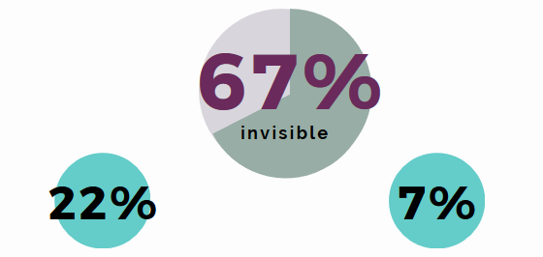
- Les femmes handicapées sont invisibles dans 18 des 27 politiques analysées (67%).
- 6 politiques sur 27 se limitent à une « Sensibilisation à l’inclusion des femmes handicapées » (22%).
- 2 politiques sur 27 montrent une “Inclusion intentionnelle” des femmes handicapées (7%).

Meilleurs résultats:
Les politiques les plus inclusives sont :
- Afrique du Sud, National GBV and Femicide Strategic Plan 2020-2030: Inclusion stratégique.
- Cap Vert, National plan to combat GBV (PNVBG 2015-2018): Inclusion intentionnelle.
- Zimbabwe, National Program on GBV Prevention and Response 2016-2020: Inclusion intentionnelle.
- Rwanda, National Strategic Plan for Fighting Against Gender-based Violence 2011-2016: Sensibilisation.
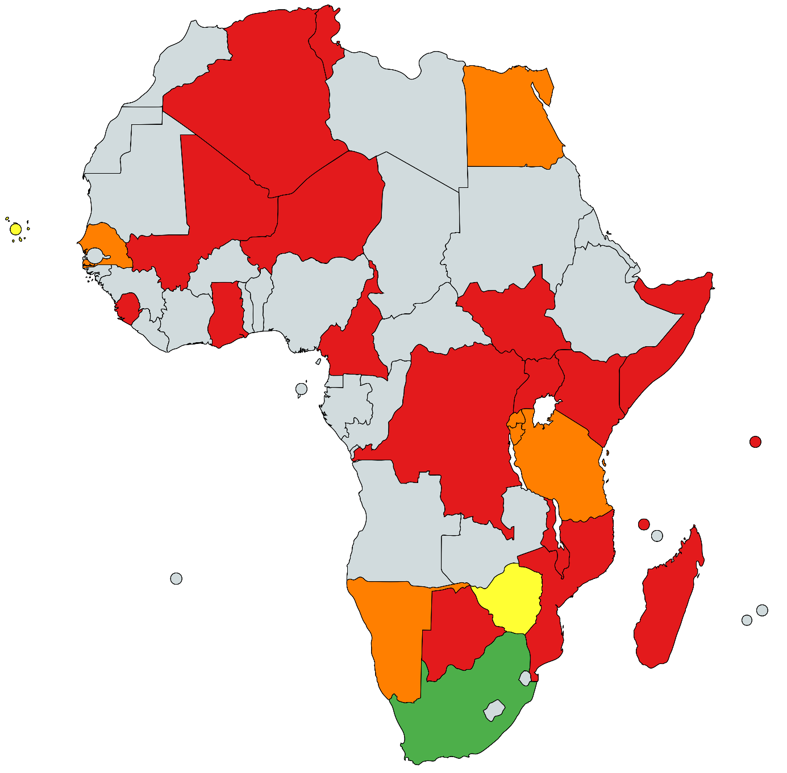

Moins bons résultats :
Conceptualisation : 93% des politiques n'interdisent pas le recours à la stérilisation forcée, à l'avortement forcé et à la contraception forcée pour les femmes handicapées.
Accessibilité et services inclusifs : 89 % des politiques ne prévoient pas la formation et la supervision des prestataires de services (personnel des refuges pour femmes battues, institutions, travailleurs et travailleuses sociales, personnel médical) sur les droits et les besoins des femmes handicapées et sur la manière de leur apporter des soins respectueux ; ni la formation de la police et autres personnels de maintien de l’ordre, ou du personnel judiciaire sur la manière d'intervenir auprès des femmes handicapées survivantes de VBG.
Participation : 83 % des politiques ne font pas participer les organisations de femmes handicapées à l'élaboration des programmes et politiques de lutte contre les VBG.

Score par catégorie : d’une inclusion théorique à une inclusion réelle
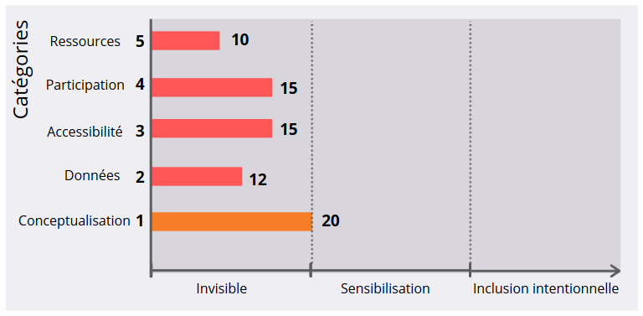
Nous avons montré que parmi les 27 politiques analysées, les femmes handicapées ne sont visibles que dans 9 d'entre elles. En examinant les différentes catégories d'inclusion, comme illustré ci-dessus, il apparaît que la plupart des dispositions inclusives se limitent à la catégorie appelée Conceptualisation, introductive des politiques. Cette catégorie examine si la politique fait référence aux femmes handicapées, reconnaît leur vulnérabilité aux VBG et donne la priorité à leurs besoins.
Notre étude montre que même lorsque les femmes handicapées sont mentionnées dans l'introduction d'une politique, cette reconnaissance n’est que très peu traduite dans des dispositions pratiques portant sur les données, l'accessibilité, la participation ou le financement.
L'inclusion des femmes handicapées reste en grande partie une inclusion de façade qui ne se traduit pas par des mesures concrètes et efficaces.
Il est urgent de passer d'une inclusion théorique à des politiques d'inclusion effectives.

Gardons espoir
  - Focus sur des mesures inclusives
Certaines des politiques analysées présentaient des dispositions innovantes et inclusives pour lutter contre les violences basées sur le genre. Voici quelques idées sur la manière de concevoir de meilleures politiques, c'est-à-dire des politiques qui englobent la complexité et la diversité des identités des femmes, afin de ne laisser aucune femme de côté.

Conceptualisation :
- L'Égypte admet que les VBG touchent "en particulier les femmes et les filles handicapées qui, en raison de leur handicap, sont plus susceptibles d'être victimes de violence".
- Le Sénégal reconnaît les dommages psychologiques et physiques causés par les VBG : "Les victimes souffrent de graves conséquences physiques et psychologiques".
- L'Afrique du Sud insiste sur les formes intersectionnelles de discrimination : "On peut donc affirmer que les femmes handicapées sont confrontées à de multiples formes d'oppression, car le genre, la violence et le handicap se croisent et façonnent les expériences de vie d'une personne déjà victime de discrimination".

Données et preuves :
- La Tunisie réaffirme que "les données relatives à la victime et à l'auteur devraient au minimum être décomposées par sexe, âge, type de violence, relation entre la victime et l'auteur, localisation géographique, ainsi que d'autres facteurs considérés comme pertinents, tels que le handicap".
- L'Afrique du Sud évalue l'accessibilité des services en veillant à ce que la "cartographie des services aide à [...] déterminer l'accessibilité des services en termes de géolocalisation, de langue, d'âge, de handicap et de besoins divers des survivants et survivantes".

Accessibilité et services inclusifs :
- La Tanzanie reconnaît la nécessité de "créer et maintenir des espaces sûrs et accessibles pour les femmes et les enfants dans toutes nos communautés" et que "des efforts doivent être faits pour améliorer l'accès aux services pour les groupes qui sont marginalisés, susceptibles d'être exclus, ou qui rencontrent des obstacles pour accéder aux services".
- La Namibie garantit que "chaque fois que cela sera possible, le Conseil national des personnes handicapées prendra également la responsabilité de veiller à ce que les informations et les messages générés par les parties prenantes soient distribués à leurs organisations constitutives. Si les versions spécialisées, comme le braille et la langue des signes, restent la norme d'excellence, le plan encourage les parties prenantes à utiliser des technologies simples et appropriées (par exemple, des notes vocales pour les malvoyants, des messages textuels pour les malentendants) lorsque la norme d'excellence n'est pas disponible ou abordable".

Participation :
- Le Ghana inclut dans le processus d'élaboration des politiques les "associations de personnes handicapées".
- L'Afrique du Sud s'engage sur des "Dialogues communautaires organisés en collaboration avec la société civile sur les domaines critiques de la VBG tels que [...] les droits des femmes vivant avec un handicap".

Recommandations
  - Construisons des politiques qui ne laissent aucune femme de côté !
- Veiller à ce que les droits des femmes handicapées soient intégrés dans toutes les politiques relatives à l'égalité de genre, aux violences basées sur le genre, à la santé et aux droits sexuels et reproductifs, aux pratiques néfastes.
- Ratifier la Convention relative aux droits des personnes handicapées (CDPH) et la Convention sur l'élimination de toutes les formes de discrimination à l'égard des femmes (CEDAW) et les traduire dans la législation nationale.
- Ratifier le Protocole à la Charte africaine des droits de l'Homme et des peuples relatif aux droits des personnes handicapées en Afrique, qui aborde explicitement les différentes formes de violation auxquelles les femmes et les filles handicapées en Afrique sont particulièrement exposées.
- Se référer à des outils régionaux tels que le Baromètre du Protocole Genre de la Communauté de Développement d’Afrique Australe (SADC) et d'autres documents inclusifs lors de l'élaboration des politiques.
- Inclure des organisations de femmes handicapées dans la conception, la mise en œuvre, le suivi et l'évaluation de toutes les politiques liées à l'égalité de genre, aux violences basées sur le genre, à la santé et aux droits des femmes et aux pratiques néfastes.
- Soutenir les organisations de femmes handicapées pour assurer leur représentation.
- Tenir systématiquement compte de l'intersection du genre, du handicap et de l'âge, entre autres facteurs (inégalités socio-spécifiques, ethnicité, pauvreté, femmes migrantes, travailleuses du sexe, etc.) dans la conception des politiques.
- Mettre en place des organes de gouvernance, comprenant les ministères, des membres de la société civile et des représentantes des femmes handicapées, pour évaluer la mise en œuvre des politiques et stratégies nationales.

Outil de notation
Pour chaque question, la réponse peut être oui (un point), relativement (un demi-point) ou non (zéro point).
- Conceptualisation
1.1. Le document mentionne-t-il les femmes handicapées ?
1.2. Le document identifie-t-il les femmes handicapées comme un groupe marginalisé/discriminé ?
1.3. Le document fait-il état du risque disproportionné qu’encourent les femmes handicapées victimes de VBG ?
1.4. Le document mentionne-t-il les besoins spécifiques des femmes handicapées ?
1.5. Le document reconnaît-il les inégalités entrecroisées résultant de la discrimination fondée sur le sexe, le handicap, l'origine ethnique, l’orientation sexuelle, l’identité de genre, le statut socio-économique ?
1.6. Le document promeut-il la reconnaissance de la diversité des femmes handicapées et de leurs types de handicap ?
1.7. Le document établit-il un lien de cause à effet entre les VBG et une déficience physique ou un traumatisme psychologique grave ?
1.8. Le document comprend-il des stratégies de prévention et d'élimination des VBG à l'égard des femmes et des filles handicapées ?
1.9. Le document interdit il le recours à la stérilisation forcée, à l'avortement forcé et à la contraception forcée pour les femmes handicapées ?
1.10. Le document encourage-t-il les enquêtes, les poursuites et les sanctions à l'encontre des auteurs de VBG à l'égard des femmes handicapées ?
- Données et preuves
  - Le document encourage-t-il la collecte de données sur les VBG à l’encontre des femmes handicapées ? Dispose-t-il d'indicateurs ciblant les VBG à l’encontre des femmes handicapées ?
2.2. Le document collecte-t-il des données sur la disponibilité et l'accessibilité des services et des aménagements pour les femmes et les filles handicapées ?
- Accessibilité et services inclusifs
3.1. Le document garantit-il que tous les programmes d'intervention en matière de VBG, les mécanismes de plainte et les services destinés aux survivantes (Santé et droits sexuels et reproductifs, refuges, soutien psychosocial, équipement médical approprié, etc.) ?
3.2. Le document garantit-il que les informations sur les lois et politiques relatives aux VBG et sur la prévention et la réponse aux VBG soient fournies dans divers formats accessibles ?
3.3. Le document garantit-il que toutes les étapes de l'accès à la justice pour les victimes de VBG soient accessibles (postes de police et tribunaux physiquement accessibles, interprétation en langue des signes disponible, etc.) ?
3.4. Le document garantit-il la formation et la supervision des prestataires de services (personnel des refuges et institutions, travailleurs et travailleuses sociales, personnel médical) sur les droits et les besoins des femmes handicapées et sur la manière de prodiguer des soins respectueux ; et la formation de la police et autres personnels de maintien de l’ordre, et du personnel judiciaire sur la réponse à apporter aux femmes handicapées qui sont survivantes de VBG ?
- Participation et coordination
4.1. Le document inclue-t-il des organisations de femmes handicapées dans l'élaboration de programmes et de politiques en matière de lutte contre les VBG ?
4.2. Le document inclue-t-il des organisations de femmes handicapées dans la mise en œuvre et le suivi des programmes et politiques de lutte contre les VBG ?
- Mobilisation des ressources
5.1. Le document comporte-t-il des lignes budgétaires spécifiques pour assurer l'égalité d'accès aux programmes de prévention et de réponse en matière de lutte contre les VBG pour les femmes handicapées ?
5.2. Le document alloue-t-il des ressources aux organisations de femmes handicapées pour qu'elles participent à l'élaboration, à la mise en œuvre et au suivi des programmes et politiques de lutte contre les VBG ?
5.3. Le document attribue-t-il des subventions spécifiques aux femmes handicapées survivantes de VBG ?

Résultats globaux
Pays | Politique | Score d’inclusion | Niveau d’inclusion
Afrique du Sud | National Gender-Based Violence and Femicide Strategic Plan (2020-2030) | 70 | Inclusion stratégique
Algérie | Stratégie Nationale de Lutte contre la Violence à l'égard des Femmes (2007-2011) | 5 | Invisible
Botswana | National Gender-Based Violence Strategy (2015-2020) | 0 | Invisible
Burundi | Plan Stratégique National de lutte contre les Violences Sexuelles Basées sur le Genre (2018-2022) | 26 | Sensibilisation
Cap Vert | Plano nacional de comate à Violência Baseada no Género (2015-2018) | 52 | Inclusion intentionnelle
Cameroun | Stratégie Nationale de lutte contre les Violences Basées sur le Genre (2017-2020) | 5 | Invisible
Comores | Stratégie Nationale de lutte contre les Violences Basées sur le Genre (2018-2030) | 7 | Invisible
Congo, République Démocratique du | Feuille de route nationale de l’appel à l’action pour la protection contre les violences basées sur le genre (VBG) en République Démocratique du Congo (2018-2020) | 18 | Invisible
Egypte | National Strategy for Combating Violence against Women (2015-2020) | 25 | Sensibilisation
Ghana | National Domestic Violence Policy and the Plan of Action to Implement Domestic Violence Act, 2007 (2009-2019) | 10 | Invisible
Kenya | National policy for prevention and response to GBV (2014) | 5 | Invisible
Madagascar | Stratégie Nationale de Lutte contre les Violences Basées sur le Genre (2016-2020) | 5 | Invisible
Malawi | National Plan of Action to Combat Gender-Based Violence in Malawi (2014 – 2020) | 14 | Invisible
Mali | Programme National de Lutte contre les Violences Basées sur le Genre (2018) | 0 | Invisible
Mozambique | Plano Nacional de prevenção e combate à Violência Baseada no Género (2018-2021) | 3 | Invisible
Namibie | National Plan of Action on Gender-Based Violence (2019-2023) | 22 | Sensibilisation
Niger | Stratégie Nationale de Prévention et de réponse aux Violences Basées sur le Genre au Niger (2017-2021) | 7 | Invisible
Ouganda | National Policy and Action Plan on Elimination of Gender -Based Violence (2016) | 8 | Invisible
Rwanda | National Strategic Plan for Fighting Against Gender-based Violence (2011-2016) | 31 | Sensibilisation
Sénégal | Plan d'action national de lutte contre les Violences Basées sur le Genre et la promotion des droits humains du Sénégal (2015) | 24 | Sensibilisation
Seychelles | Domestic Violence Act (2020) | 4 | Invisible
Sierra Leone | Sierra Leone National Action Plan on Gender-Based Violence (2012-2016) | 0 | Invisible
Somalie | Somalia National Gender-Based Violence Strategy (2018-2020) | 0 | Invisible
Soudan du Sud | Standard Operating Procedures for Prevention and Response to Sexual and Gender-based Violence (2014) | 0 | Invisible
Tanzanie | National Plan of Action to End Violence Against Women and Children 2017/18 –2021/22) | 24 | Sensibilisation
Tunisie | Stratégie Nationale de lutte contre les Violences Faites aux Femmes (2016) | 18 | Invisible
Zimbabwe | Zero Tolerance for GBV 365, A National Programme on GBV Prevention and Response (2016-2020) | 36 | Inclusion intentionelle

Liste des politiques analysées
- Afrique du Sud, National GBV and Femicide Strategic Plan (2020-2030)
- Algérie, Stratégie Nationale de Lutte contre la Violence à l'égard des Femmes (2007-2011)
- Botswana, National Gender-Based Violence Strategy (2015-2020)
- Burundi, Plan Stratégique National de lutte contre les Violences Sexuelles Basées sur le Genre (2018-2022)
- Cabo Verde, Plano nacional de combate à Violência Baseada no Género (2015-2018)
- Cameroun, Stratégie nationale de lutte contre les violences basées sur le genre (2017-2020)
- Comores, Stratégie Nationale de lutte contre les Violences Basées sur le Genre (2018-2030)
- Congo, République démocratique du, Feuille de route nationale de l’appel à l’action pour la protection contre les violences basées sur le genre (VBG)en République Démocratique du Congo (2018-2020)
- Egypte, National Strategy for Combating Violence against Women (2015-2020)
- Ghana, National Domestic Violence Policy and the Plan of Action to Implement Domestic Violence Act, 2007 (2009-2019)
- Kenya, National policy for prevention and response to GBV (2014)
- Madagascar, Stratégie Nationale de Lutte contre les Violences Basées sur le Genre (2016-2020)
- Malawi, National Plan of Action to Combat Gender-Based Violence in Malawi (2014 – 2020)
- Mali, Programme National de Lutte contre les Violences Basées sur le Genre (2018)
- Mozambique, Plano Nacional de prevenção e combate à Violência Baseada no Género (2018-2021)
- Namibie, National Plan of Action on GBV (2019-2023)
- Niger, Stratégie Nationale de Prévention et de réponse aux Violences Basées sur le Genre (VBG) au Niger (2017-2021)
- Ouganda, National Policy and Action Plan on Elimination of Gender -Based Violence (2016)
- Rwanda, National Strategic Plan for Fighting Against Gender-based Violence (2011-2016)
- Sénégal, Plan d'action national de lutte contre les VBG et la promotion des droits humains du Sénégal (2015)
- Seychelles, Domestic Violence Act (2020)
- Sierra Leone, Sierre Leone National Action Plan on GBV (2012-2016)
- Somalie, Somalia National GBV Strategy (2018-2020)
- Soudan du Sud, Standard Operating Procedures for Prevention and Response to Sexual and Gender-based Violence (SGBV) (2014)
- Tanzanie, National Plan of Action to End Violence Against Women and Children 2017/18 –2021/22)
- Tunisie, Stratégie nationale de lutte contre les violences faites aux femmes (VFF) (2016)
- Zimbabwe, National Programme on GBV Prevention and Response (2016-2020)

Méthode de calcul du score d’inclusion
L'outil de notation comporte 27 questions qui mesurent l'inclusion des femmes handicapées. Afin d'attribuer un score à chaque politique de lutte contre les VBG, nous calculons le score comme suit :
- Chaque "oui" reçoit 1 point.
- Chaque "relativement" reçoit 0,5 point.
- Chaque "non" reçoit 0 point.
- Si une question se réfère à une mesure qui n'a pas été conçue dans la politique, le résultat est écrit "Na" –non disponible, et la question est retirée du calcul final.
Le score est le rapport (ramené à un chiffre entre 1 et 100) entre l'addition des réponses et le nombre de questions auxquelles il a été répondu. Une politique pleinement inclusive obtiendrait un score de 100. Le score obtenu range la politique dans l’un des cinq niveaux d’inclusion.
NB : L'objectif n'est pas d'établir quelle serait la politique parfaite en matière de VBG, mais plutôt de mesurer la profondeur avec laquelle les femmes handicapées sont incluses dans les dispositions existantes.

Ressources
La base de donnée complète des résultats de l’analyse est disponible ici.
Les documents suivants ont été la principale source d'inspiration pour construire l'outil de notation.
- The right to access, Regional Strategic Guidance to increase access to SRHR for Young Persons with Disabilities in East and Southern Africa, SAMRC, UNFPA, KPMG, UKAid, 2017.
- Young Persons with Disabilities: Global study on ending GBV and realising SRHR, Aecid, WeDecide, UNFPA, 2018
Les niveaux d’inclusion et leur définition ont été inspirés par :
- Measuring inclusion tool, The Alberta Urban Municipalities Association, 2017.

Crédits photographiques
Copyright Arnold Temple Visuals, Kenya, 2019.

